**支付开通与使用步骤**

目录

一、 软件下载 2

二、新用户注册流程： 2

1、开通必备资料与条件 2

2、开通步骤 2

3、资料提交 4

5、微信实名认证 6

6、支付宝实名认证 8

7、电子签约 10

8、 开通完成如下图所示 10

三、 场地管理 11

四、 设备注册 12

五、 设备管理 13

六、 套餐设置 13

七、 订单查询 14

八、 分账管理 15

九、 会员管理 16

十、 子账号管理 16

十一、 营销工具 18

十二、 设置 18

# 软件下载

在手机的应用或app store 里面搜索【魔方IOT】，注意是i不是L。

搜到后，下载安装即可

# 二、新用户注册流程：

## 1、开通必备资料与条件

支付盒子(开通前先购买好)，身份证正反面照片，银行卡号

支付盒子，如下图所示

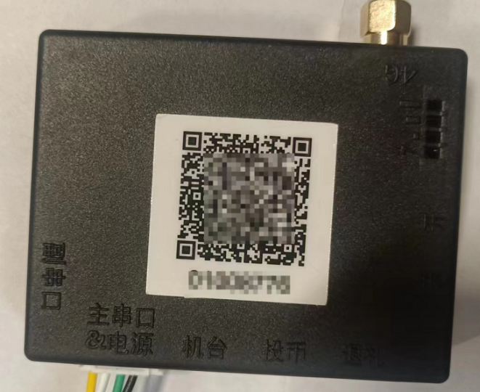

## 2、开通步骤

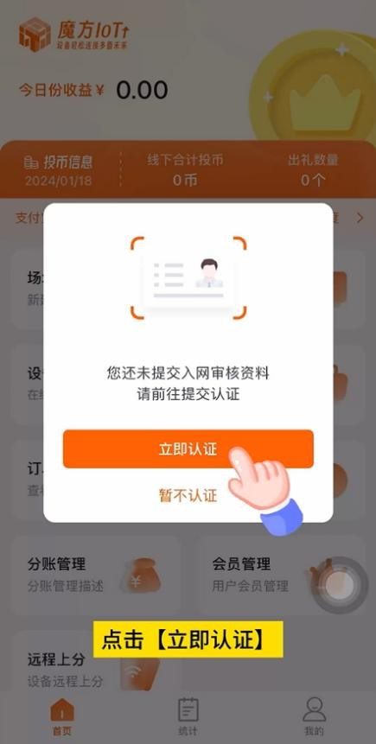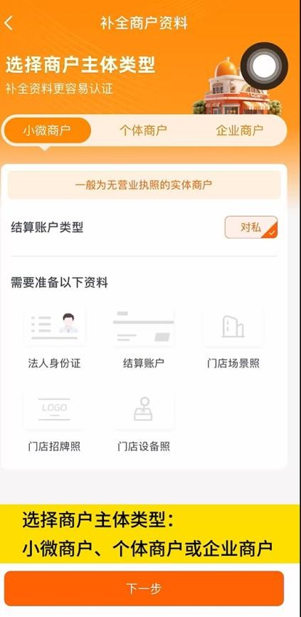

**表 1**

2.1、 进⼊⾸⻚出现“待提交”弹框，如表 1 所示

2.2、 选择商户类型 点击“⽴即提交”进⼊进件流程根据后续指引提交资料。

2.3、 商户主体类型说明：

2.4、⼩微商户：仅有⾝份证，个人银行卡，没有营业执照的个⼈经营者；一般个人收款选择这个

2.5、个体商户：营业执照上主体类型为“个体⼾”、“个体⼯商户”；

2.6、企业商户：营业执照上主体类型为“XX 公司”；

## 3、资料提交

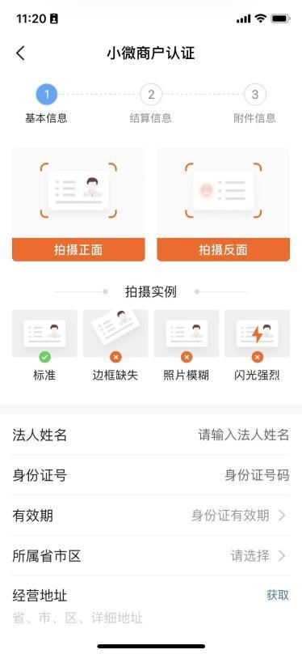 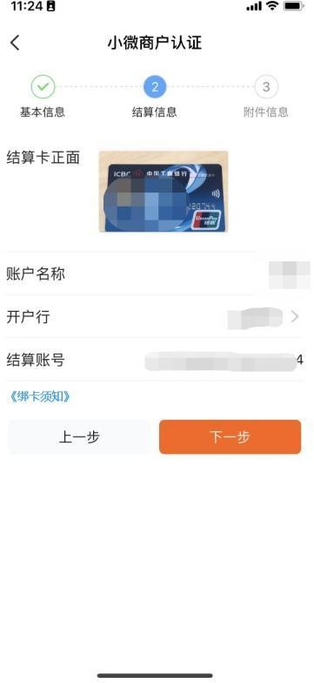 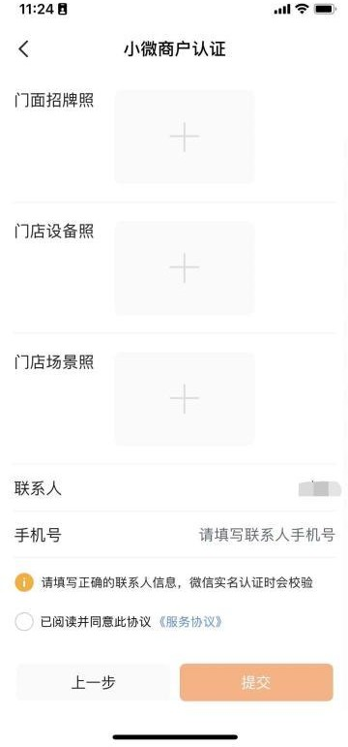

**表 2**

3.1、收款⼈证件信息：

* 1. 收款⼈需满 18 周岁，且⾝份证剩余有效期⼤于 60 天；
  2. 需为原件拍摄，照⽚清晰，可看清证件⽂字；

3.2、结算账⼾信息：

* 1. 仅⽀持借记卡；
  2. 仅限本⼈银⾏卡（即需与上⼀步提交的⾝份证信息⼀致）；

3.3、商户信息：

1. 拍照要求

1.场景图片正面拍摄且清晰、完整，图片不得有遮挡；

2.拍摄门店招牌及门面近景，请勿拍摄楼宇远景；

3.不得使用翻拍图片、拍摄屏幕、截屏图片； AI会检查出来，导致不通过

4.不得使用 PS、篡改、伪造照片；

* 1. ⻔⾯招牌照：经营场地的⼊⼝/⻔头招牌照⽚，需可看⻅机器设备；如下图案例所示，不行把招牌拍出来

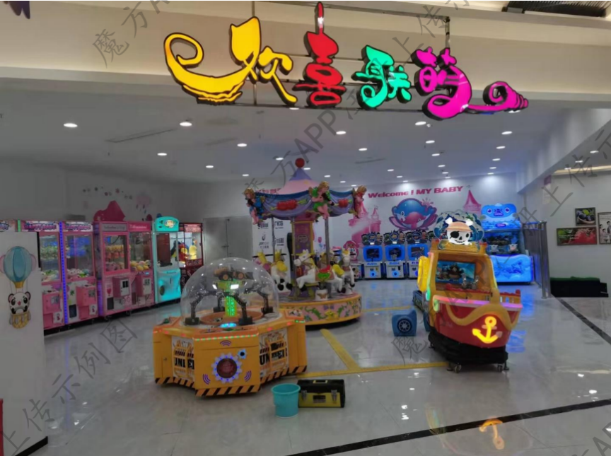

* 1. ⻔店设备照：单独拍摄⼀台机器设备；

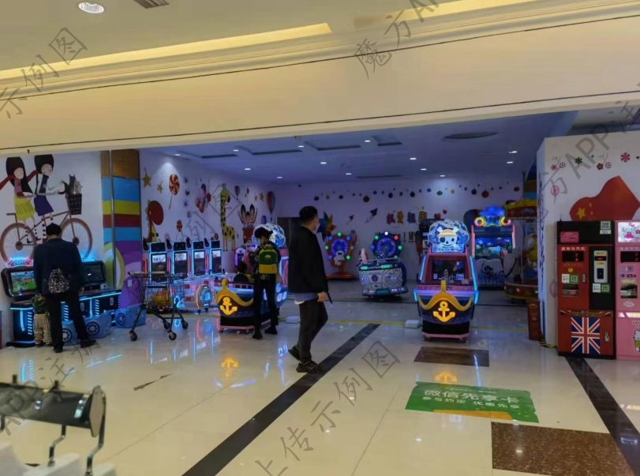

* 1. ⻔店场景照：展⽰经营场地内全景，需包含多台机器设备； 注：以上照⽚均需实地拍摄提交或上传照⽚，不能隔屏拍摄；

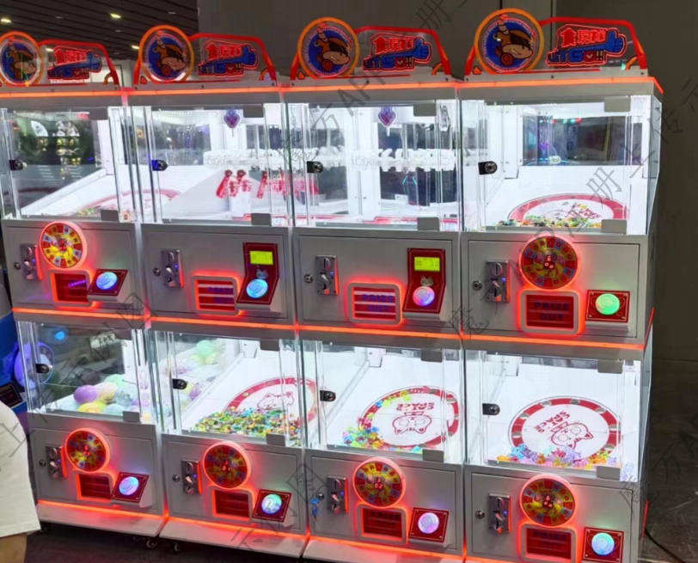

* 1. “联系⼈、⼿机号”：此处联系⼈默认为法⼈，⼿机号需为商⼾微信及⽀付宝实名的联系⼈及⼿机号
  2. 提交资料完毕后，需要等待审核，官方审核时间在 2 个⼯作日内。可以点击⾸⻚查看审核进度。若长时间未审核完毕，可以联系厂家。

1. 资料审核

4.1审核中”：若成功提交⼊⽹资料，会🎧现“审核中”提⽰框，点击⾸⻚中部的流动信息栏，可进⼊审核进度⻚⾯，查看三种⽀付方式的开通进度（在微信/⽀付宝端实名认证完成后已开通⽀付能⼒了，此处的审核状态需稍等⼀些时间才会返回成功）。

* 1. 刚注册登录的⽤⼾，未成功提交资料前的状态均为“审核中
  2. 若成功提交资料后且开通了⽀付能⼒的，状态变为“开通成功”
  3. 微信/⽀付宝有“待认证”状态，等获取到认证成功的结果后状态变为“开通成功”

4.2、“审核未通过”：按照弹框提⽰原因检查对应资料，点击“⽴即更新”，重新上传符合要求资料后再次提交信息审核。

## 5、微信实名认证

5.1 微信实名认证框：点击“⽴即认证”，出现实名认证码，点击“保存到⼿机”，⽤法⼈（实名本

⼈）微信进⾏扫码认证。如表 3 所示。

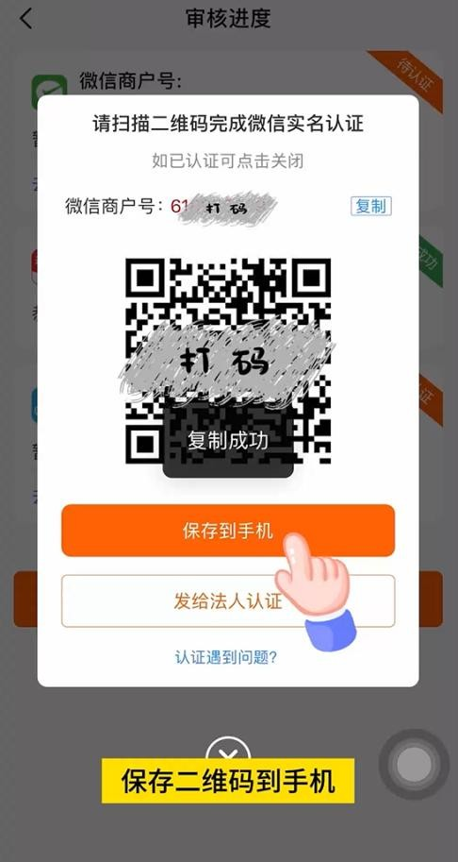

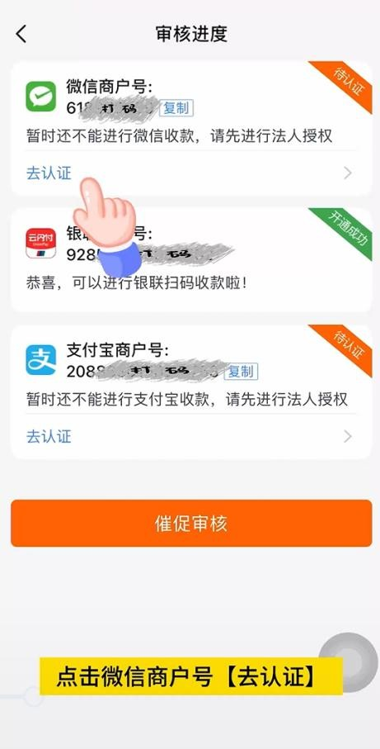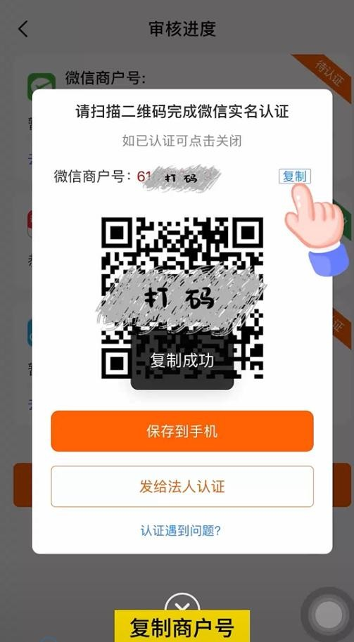

**表 3**

5.2 微信关注“⽀付商家助⼿”，点击“开⼾意愿确认通知”进⼊微信商家⼩程序进⾏⾝份核实，需验证⼿机号（提交

资料时填写的联系⼈及⼿机号）。如表 4 所示。

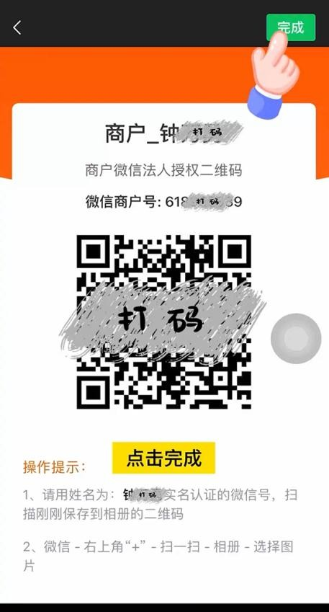

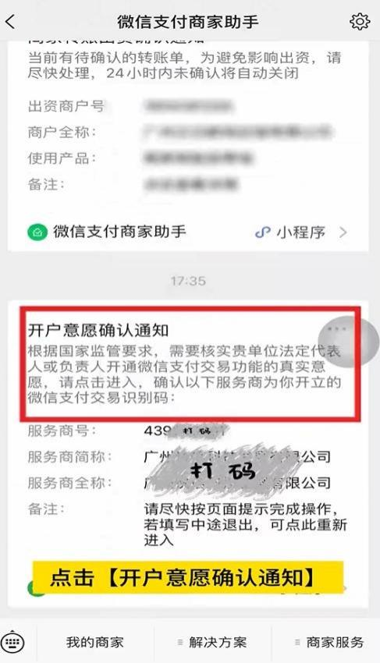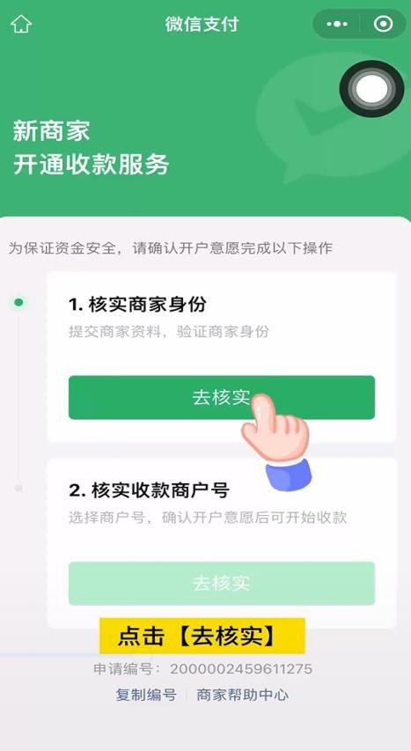

**表 4**

5.3核实商家信息：⽆需填写资料，只需查验并确定即可核实商家⾝份。如表 5 所示。

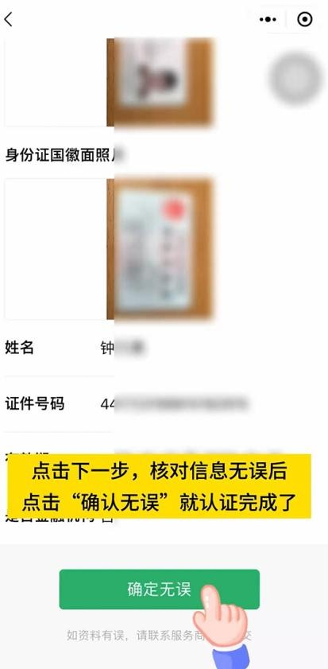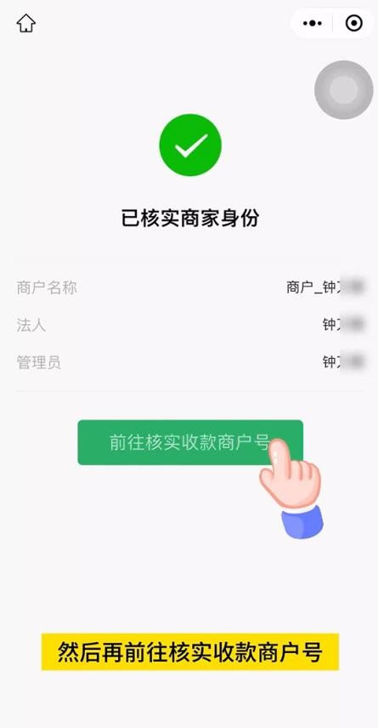

**表 5**

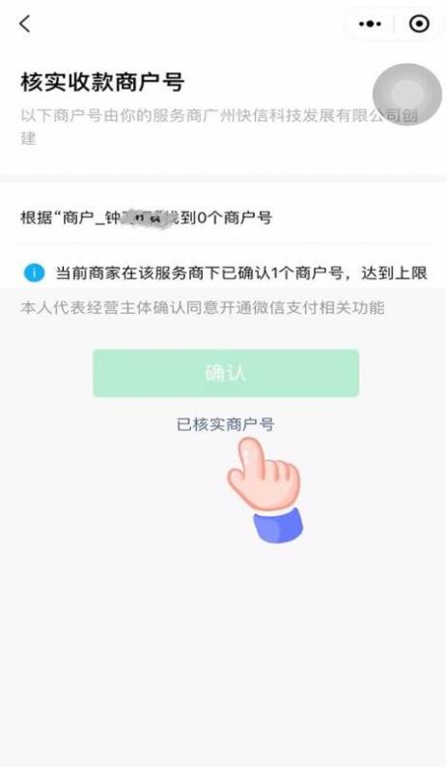5.4核实收款商⼾号：⾃动出现商⼾号，若⽆出现则复制app 弹框显⽰的商⼾号在微信进⾏查找搜索。只需要选择

⼀个商户号，**所选的商户号需要对应复制的商户号！**如表 6 所示。

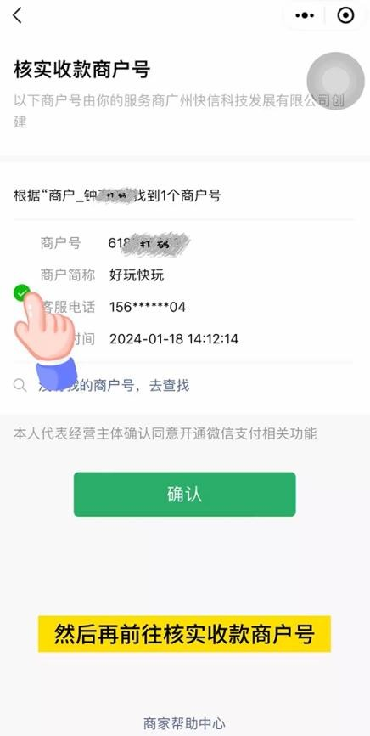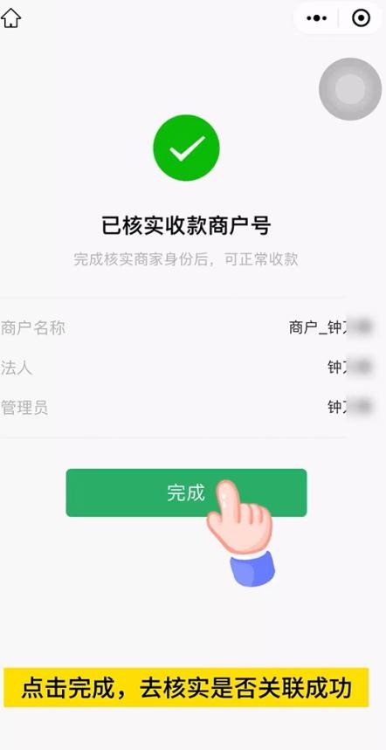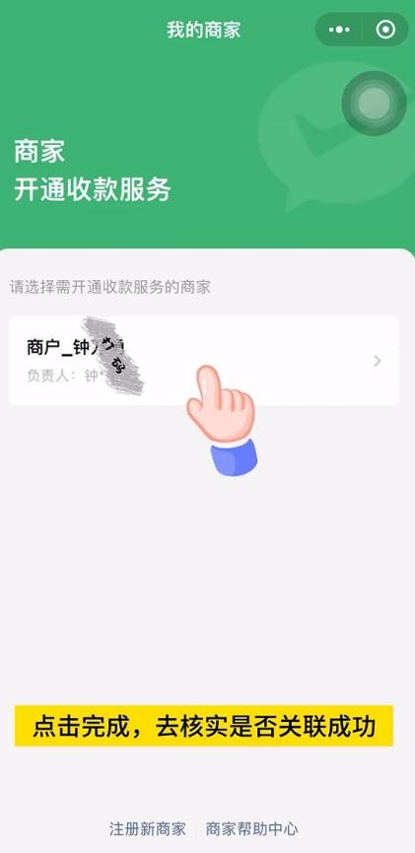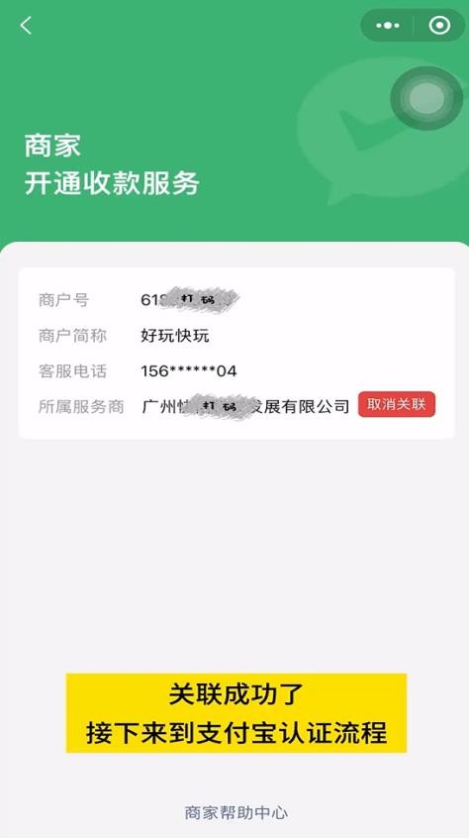

点击“已核实商户号

**表 6**

## 6、支付宝实名认证

6.1 打开魔方lot 软件。如表 7 所示。

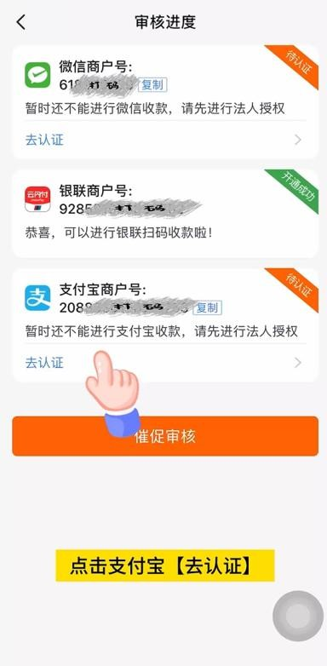 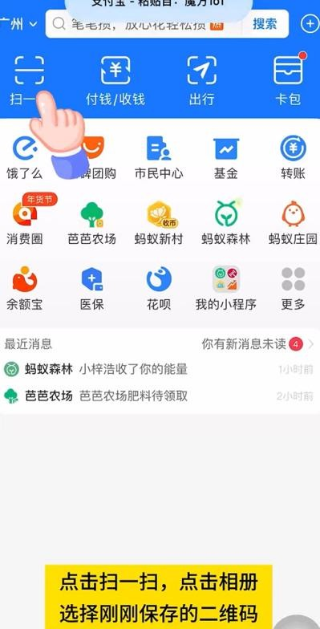 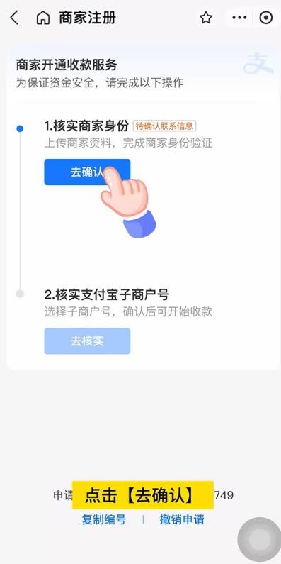

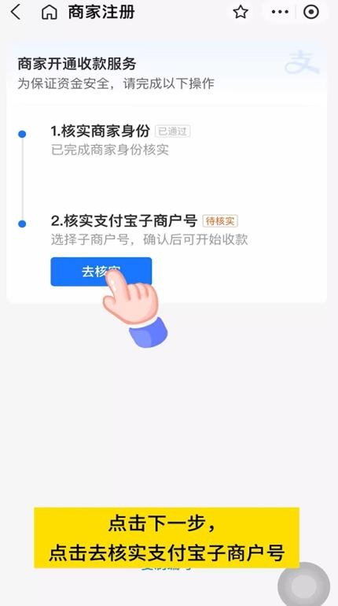

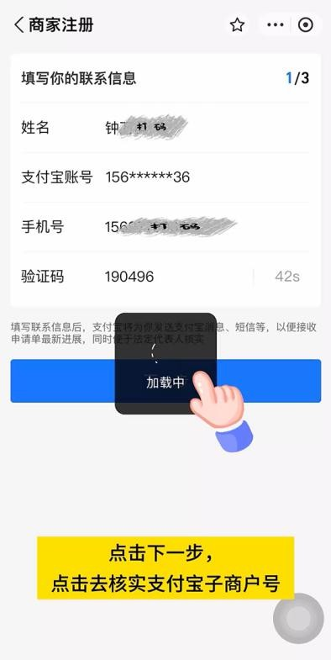

**表 7**

6.2 若出现多个子商户号，可返回魔方lot 软件查看对应商户号。如表 8 所示。

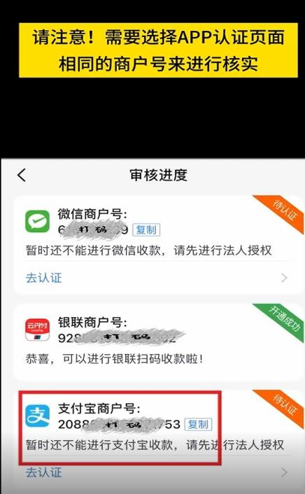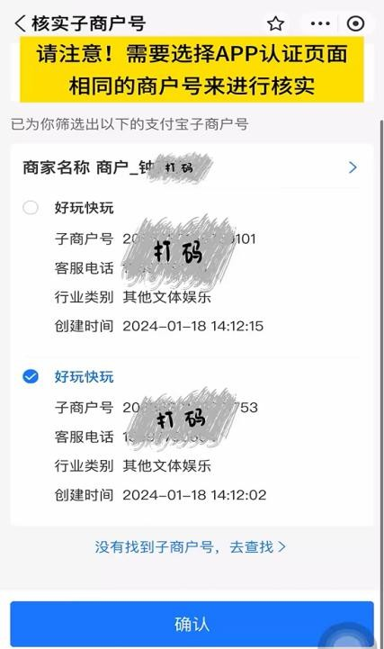

**表 8**

## 7、电子签约

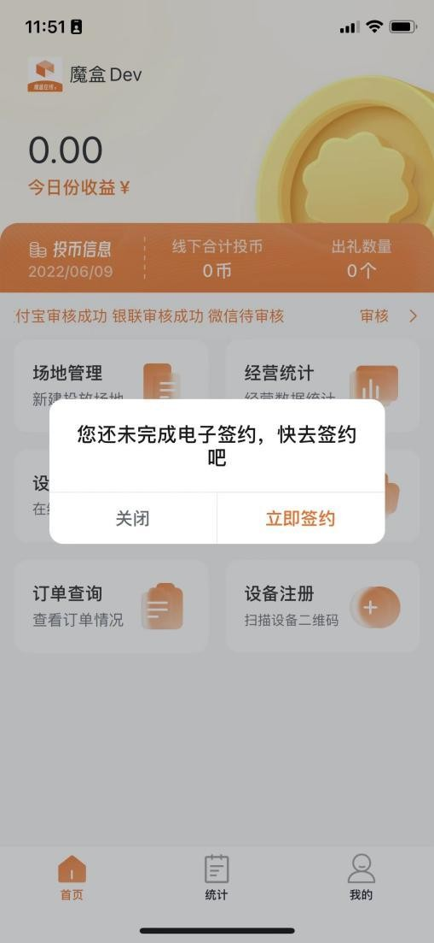 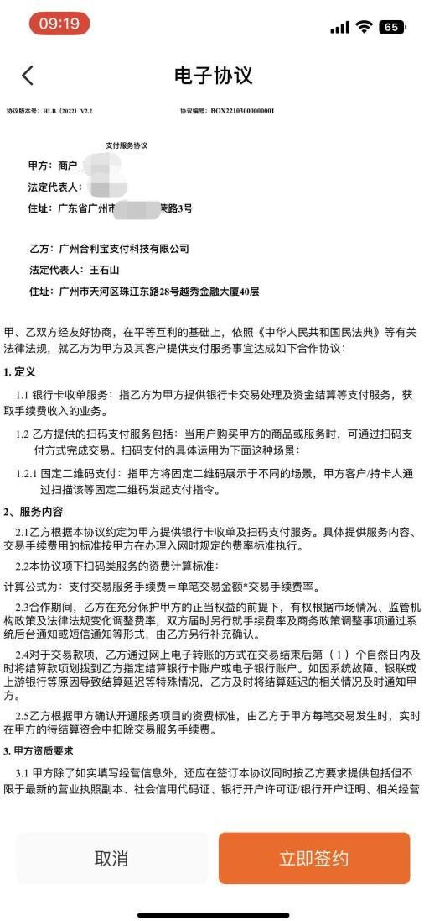 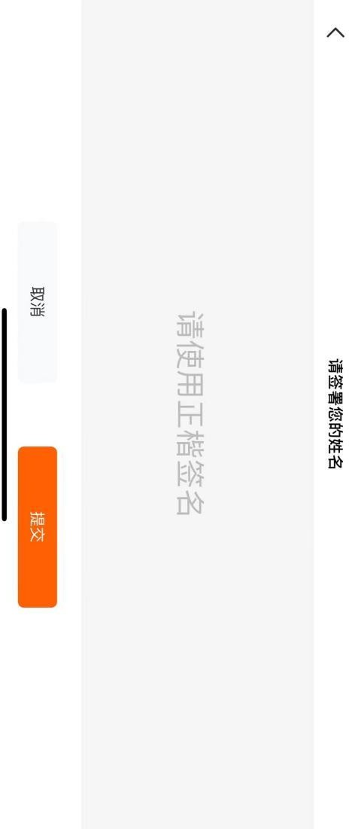

**表 9**

最后法⼈签名，完成电子签约，即可完成商家⽀付能⼒开通全流程。如表 9 所示。

8、

## 开通完成如下图所示

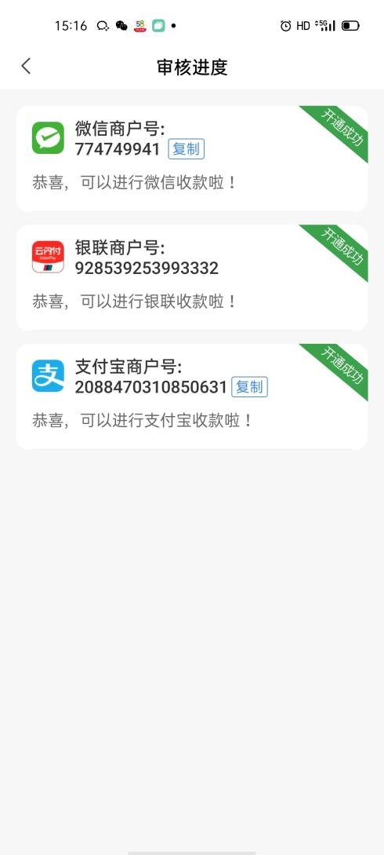

# 三、 场地管理

1. 功能描述：“场地管理”功能可以实现集中管理所有设备。可以授权特定子账号管理某个场地，或者设置权限使其⽆法查

看该场地，以实现更精细、安全的管理控制。

1. 操作步骤：打开“魔方iot”软件→点击“场地管理”→点击“新建投放场地”→填写信息→点击“保存”，即可添加成功。如图 1所示。
2. 若要编辑已存在的场地信息，点击相应场地条目的“修改”按钮，修改后保存；
3. 若要删除场地，点击相应场地条目的“删除”按钮，确认后即可。

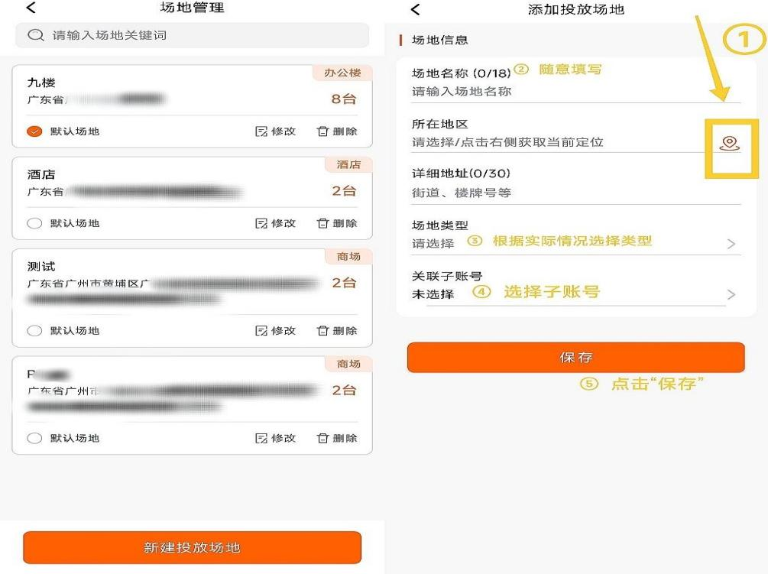

**图 1**

# 四、 设备注册

1. 功能描述：适⽤于⽀付盒子的绑定，⾃定义游戏单价，并明确指定⽀付盒子的摆放场地，以实现高效的场地管理与运营

配置。

1. 操作步骤：打开“魔方iot”软件→点击“设备注册”→⼿动输⼊设备号 0100****或者扫描二维码→填写信息→点击“保存”，即可添加成功。如图 2 所示。

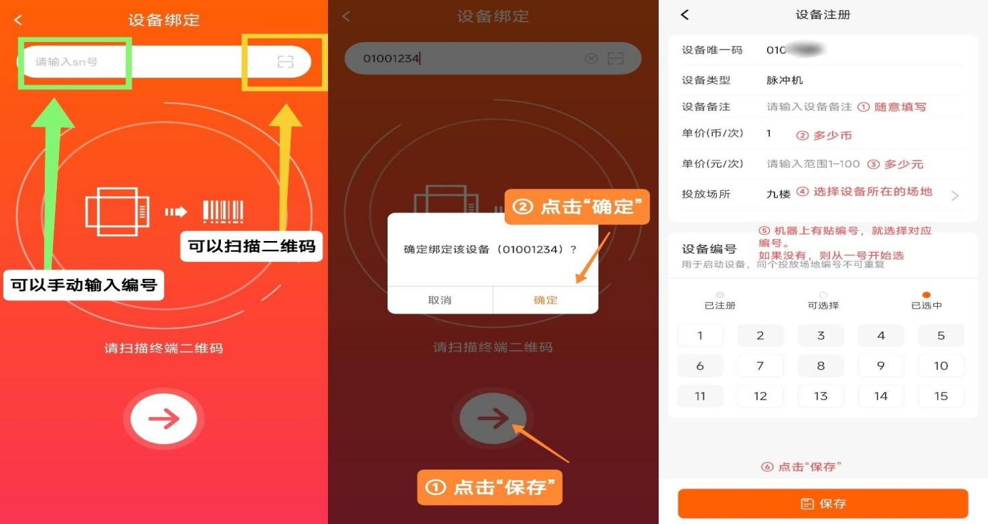

**图 2**

1. 支付一笔，激活收款账户

扫秒设备机身二维码，付款一笔最低金额即可

# 五、 设备管理

1. 功能描述：实时查看设备的运⾏状态（正常、故障等）、设备编号、设备位置等信息，设置机器的各项游戏参数等等。
2. 操作步骤：打开“魔方iot”软件→点击“设备管理”→点击设备号 0100****。如图 3 所示。
3. 禁⽤设备：请谨慎使⽤该功能，多次禁⽤设备会导致⽀付盒子的物联卡限流，导致⽆法使⽤⽀付盒子。

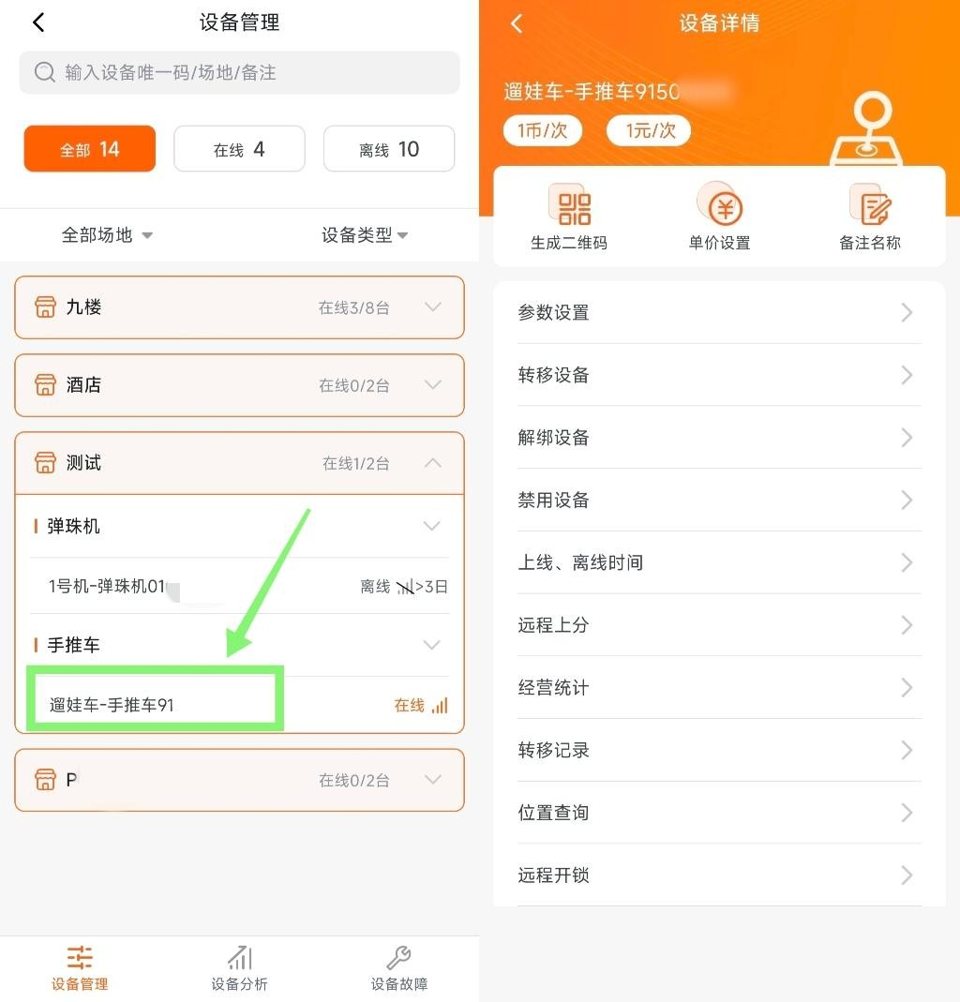

**图 3**

# 六、 套餐设置

1. 功能描述：适⽤于创建多种消费套餐，包括设定套餐名称、包含项目、价格及有效期等详细信息，并随时对已有套餐进

⾏编辑调整。

1. 操作步骤：打开“魔方iot”软件→点击“套餐设置”→点击设备号 0100****。如图 4 所示。
2. 充值订单只会增加顾客的余额/余币数量，不会直接启动设备。若不需要充值套餐，可以在套餐⻚⾯的右上角关闭“充值

⼊⼝”。如图 4 所示。

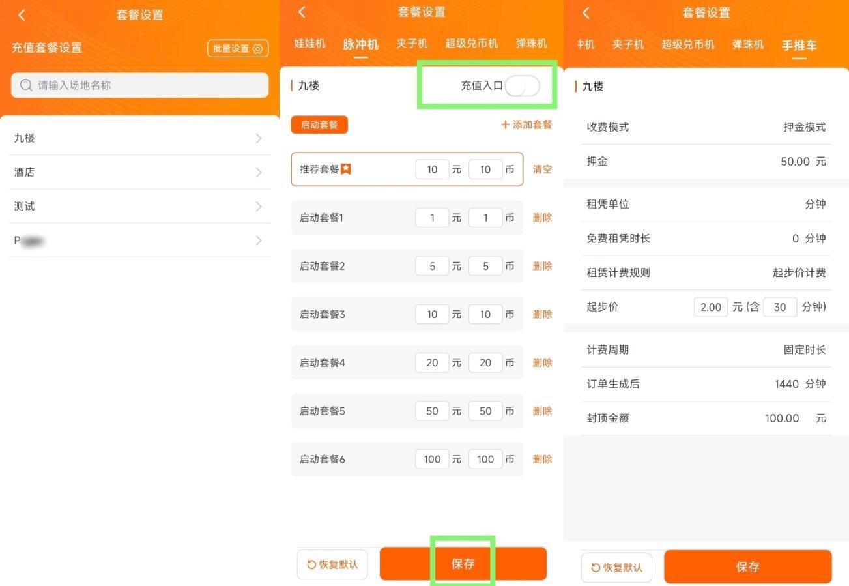

**图 4**

**此处，可以把所有套餐删除，留一个套餐即可，因为方便用户快速操作。例如拍照机，设置5元提取打印一张照片，则套餐设置为5元5币即可**

# 七、 订单查询

1. 功能描述：查询过往的所有订单信息，可根据订单交易状态（已完成、待⽀付、已退款等）、订单类型（⽀

付启动、充值），订单时间、⽤户ID，场地，设备编号等进⾏筛选。

1. 操作步骤：打开“魔方iot”软件→点击“订单查询”。如图 5 所示。
2. ⼿续费收取计算方式是：订单金额*0.6%，单笔最低收取 0.01 元。

⼀元乘以 0.6% 是 0.006，算 0 .01，四舍五⼊。两元也是按 0.01 来收。若订单退款，则⼿续费会⼀同退回。

1. 订单类型：充值订单只会增加顾客的余额/余币数量，不会直接启动设备。

⽀付启动订单会直接启动设备。不会增加顾客的余额/余币数量

1. 退款金额⼤于账户可⽤额度：该提示语是指发起退款的金额，比目前账户余额还多，需要余额收⼊增加超过

退款金额后，才能完成退款。例如 8 月 1 日有⼀笔订单 20 元，8 月 3 日当天收⼊才 5 块，这个时候发起那个

20 元的退款，就会🎧现这个提示语。

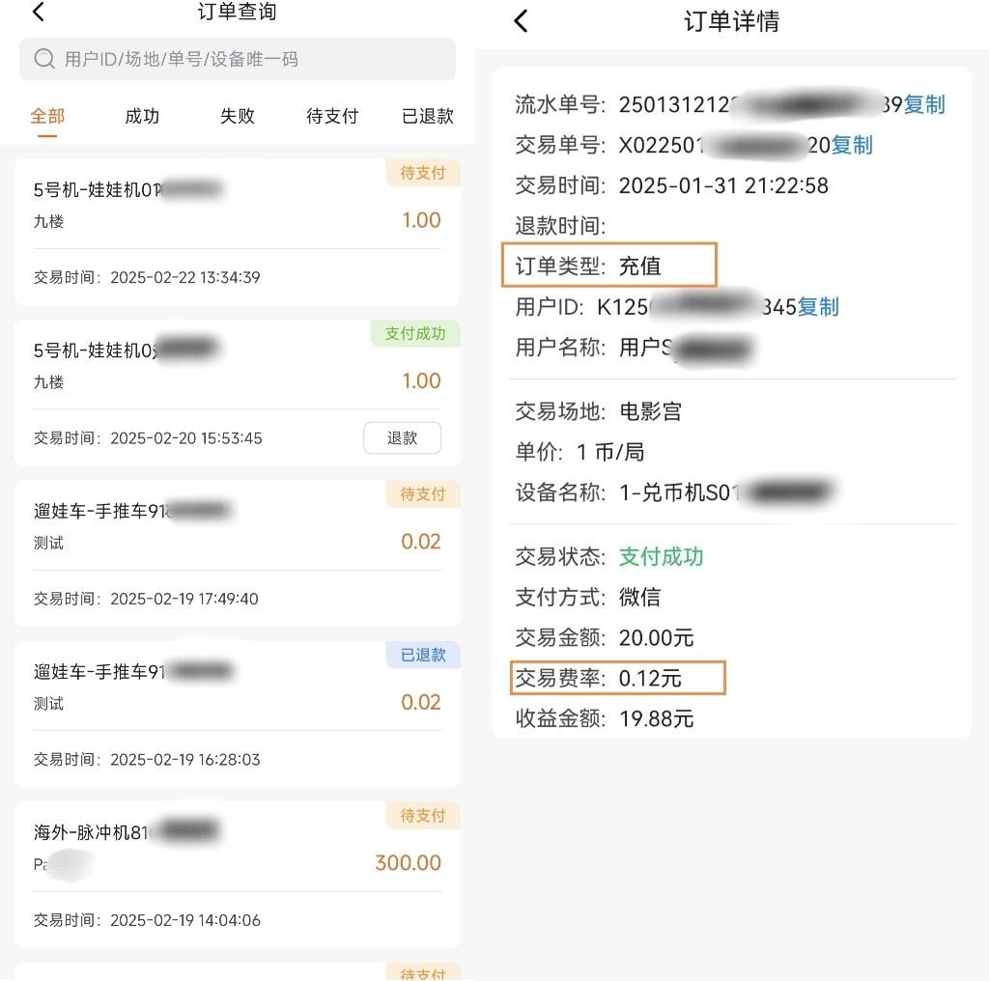

**图 5**

# 八、 分账管理

1、功能描述：针对涉及多个收款方（如场地🎧租方、设备供应商等）的订单进⾏费⽤分账操作，明确各方的收⼊金额。

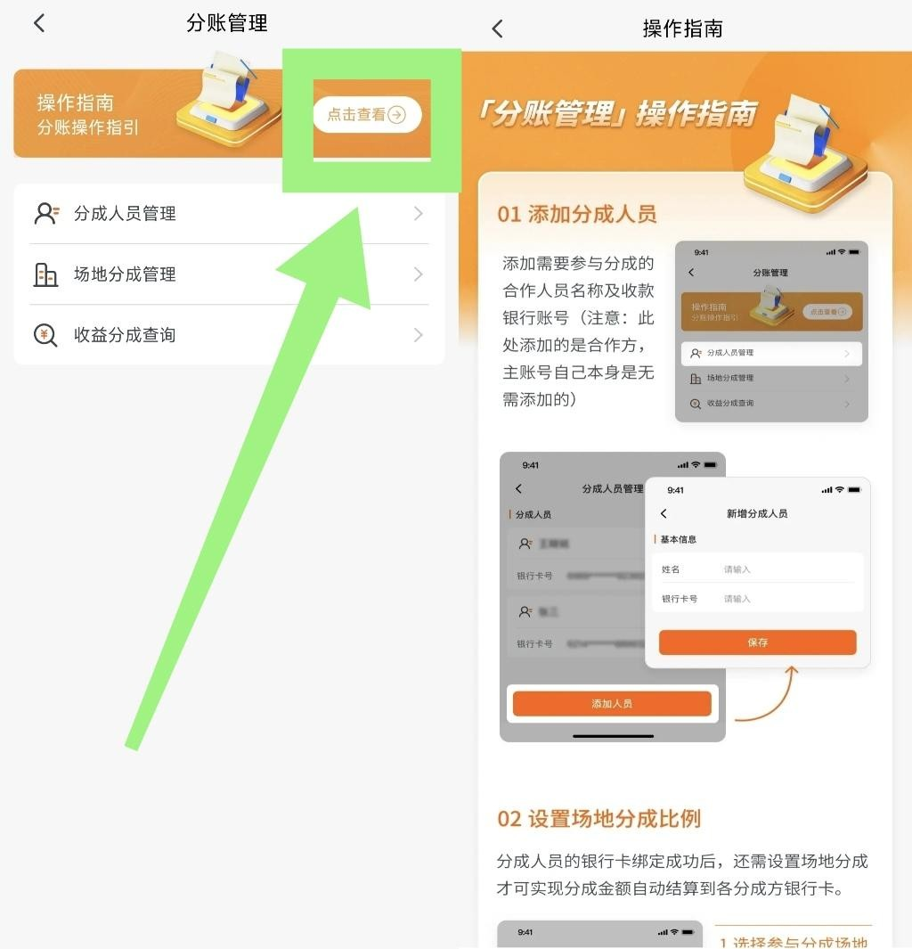2、操作步骤：打开“魔方iot”软件→点击“分账管理”。详细步骤可查看“操作指南”如图 6 所示。

**图 6**

# 九、 会员管理

1、功能描述：适⽤于管理会员的基本信息（姓名、联系方式、会员等级等）、会员消费记录，以及赠送会员福利（余

额/余币），添加会员备注等等。

2、操作步骤：打开“魔方iot”软件→点击“会员管理”→点击“时间筛选”。如图 7 所示

3、会员类型：即规定会员等级，⽀付满xx 元即可升级为xx 级的会员，xx 级会员可享受xx 级别优惠。例如会员“⼩明” 的⽀付金额累计到达 100 元，⾃动升级为⼀级会员，成为⼀级会员的“⼩明”可享受第⼀级的优惠，即充值满 50 元送 5 个币。如所示

4、⽤户标签：即为某类会员划分标签，以便识别与管理。

5、会员福利：即为某位会员赠送余额/余币的福利活动。在“会员管理”⻚⾯搜索到该会员，点击右边的蓝色图标，即可赠送余额/余币。如所示

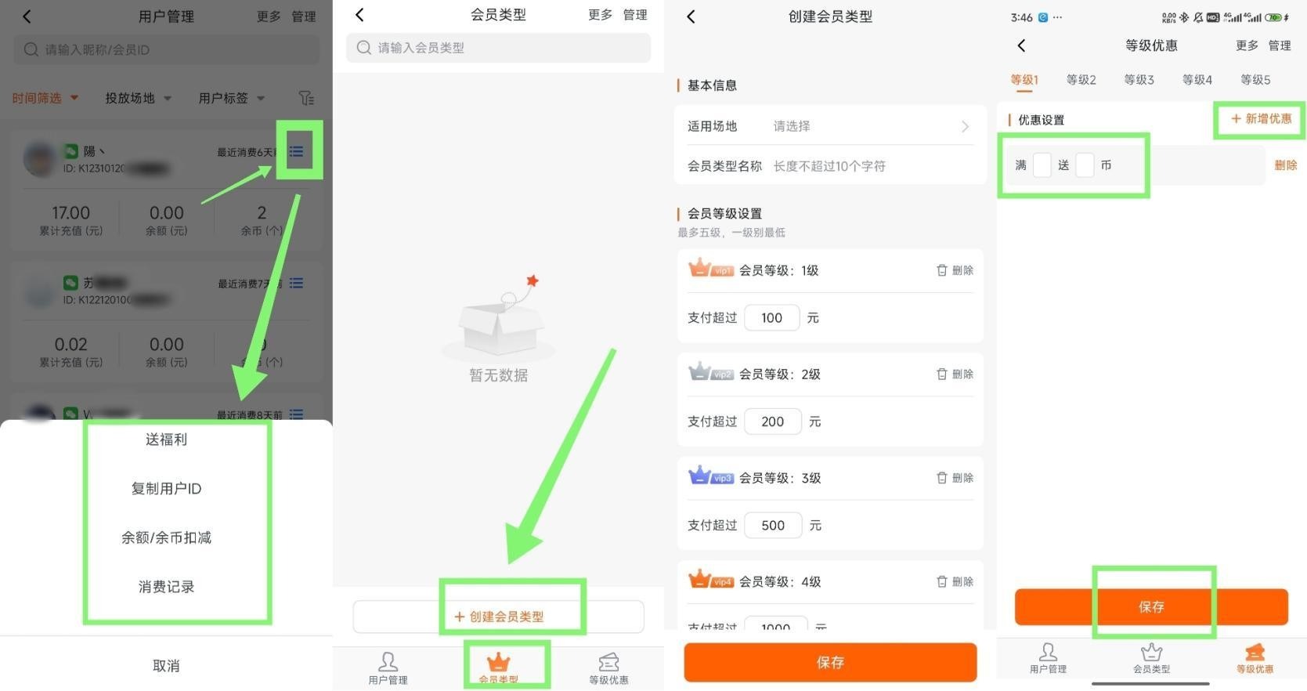

**图 7**

# 十、 子账号管理

1. 功能描述：为主账号创建子账号，分配不同的操作权限（如只能查看订单、可管理场地等），方便多⼈协同管理。
2. 操作步骤：打开“魔方iot”软件→点击“我的”→点击“子账号管理”→点击“创建子账号”→输⼊账号名，⼿机号码→点击“岗位角色”→点击“新增岗位角色”→输⼊名称，选择权限→点击“保存”→退🎧“岗位角色”界⾯→选择“场地权限”→输⼊登录密码→点击“保存”。如图 8 和图 9 所示。
3. 子账号与分成⼈员的区别：①分成⼈员没有管理设备的权限，主账号可以设置子账号的管理权限。

②分成⼈员到某个日期⾃动到账收益钱款，子账号没有收益功能。

1. 注意！子账号只能⽤⼿机号码与密码登录。若子账号忘记密码，请联系主账号管理员处理。

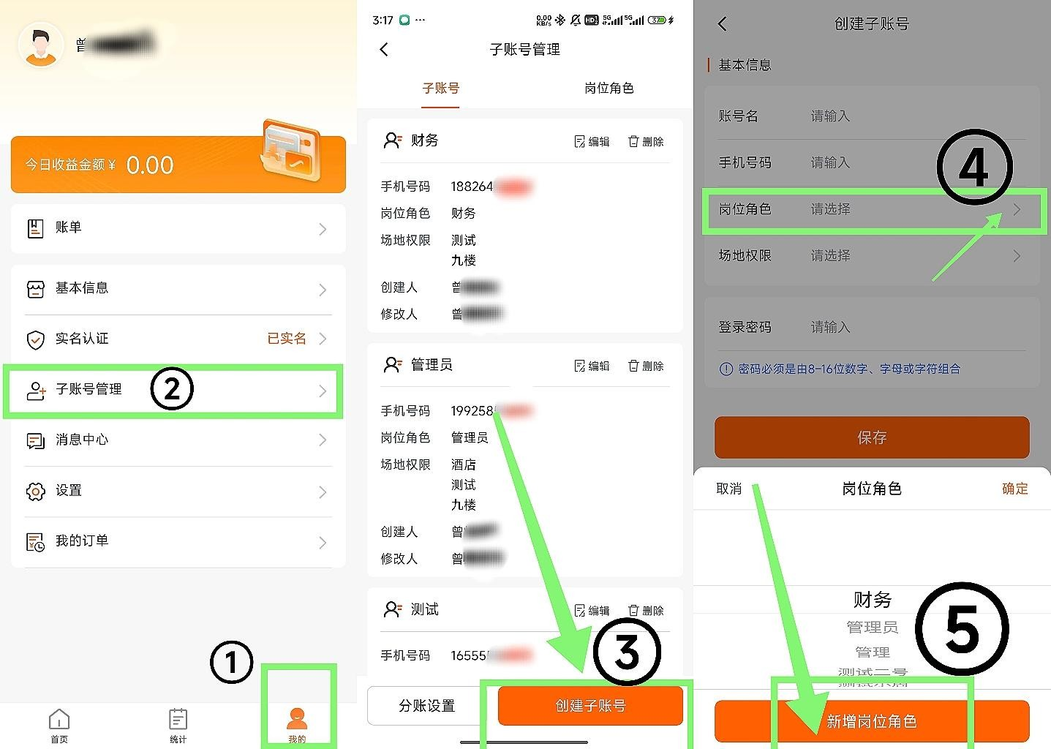

**图 8**

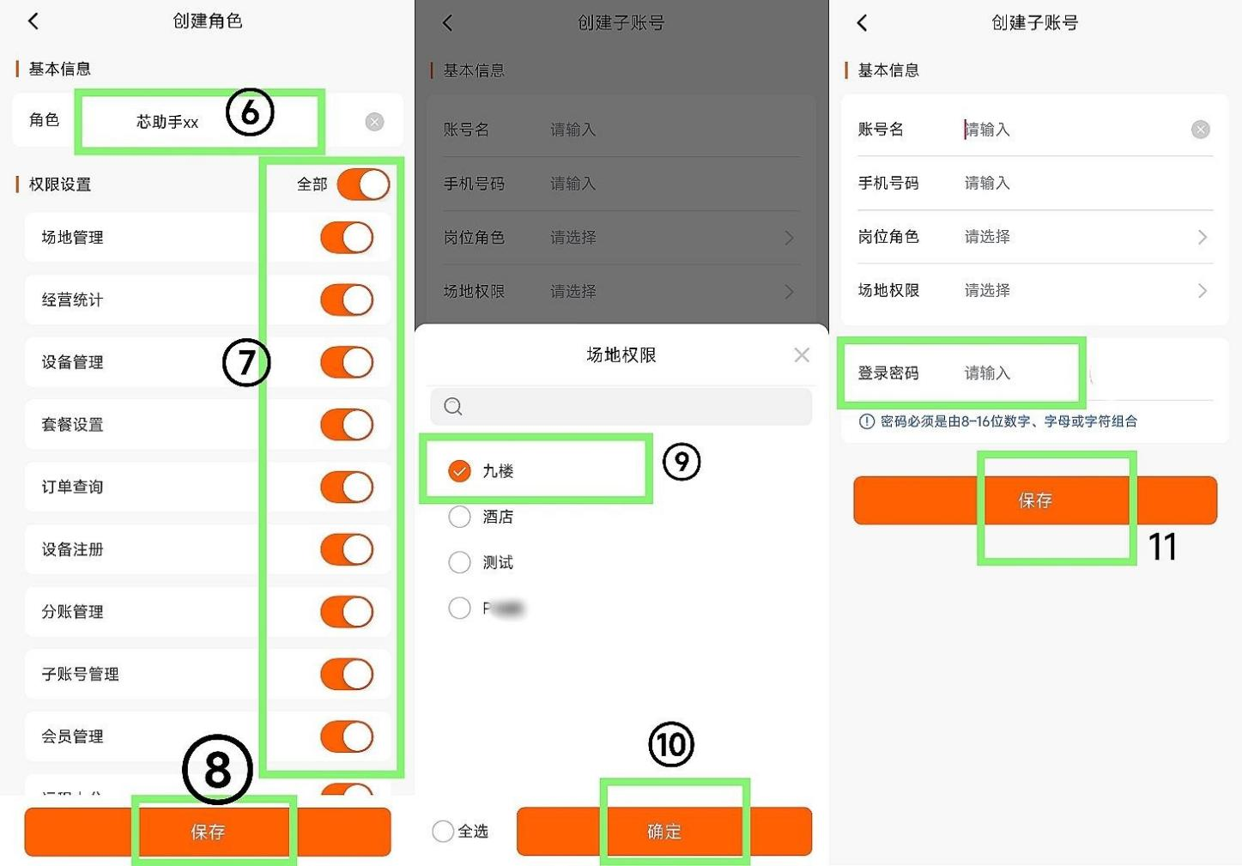

**图 9**

# 十一、 营销工具

1. 功能描述：创建并发放优惠券给会员或客户，以吸引更多消费，可设置优惠券的⾯额、使⽤条件（如满减金额、适⽤套

餐等）、有效期等。

1. 操作步骤：可以打开“魔方iot”软件→点击“营销⼯具”→点击“新客福利”→点击“创建活动套餐”→选择场地→选择“套餐类

型”→填写“免费试玩”的币数→点击“保存”。如图 10 所示。

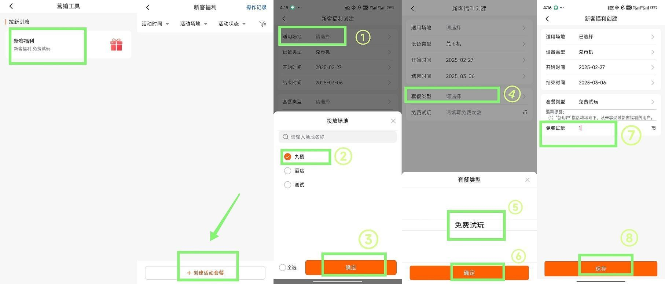

**图 10**

# 十二、 设置

1. 功能描述：对APP 的⼀些基本参数进⾏设置，如语言选择、密码更改，添加⼿势密码，账号注销等。
2. 操作步骤：打开“魔方iot”软件→点击“我的”→点击“设置”。
3. 账号注销：账号注销后，所有的信息⽆法恢复。若再次需要使⽤账号，则要重新注册账号，上传信息。

# 硬件盒子接线要求

1. 电源要求 12V 1A
2. 接线要求 黄色：正极 白色：TX 绿色：RX 黑色：GND
3. 电源 接黄色正极 与 黑色负极
4. TTL 串口接线要求: 白色：TX 绿色：RX 黑色：GND